**Bäckmans laddade för säsongsfinalen av GT4 European Series**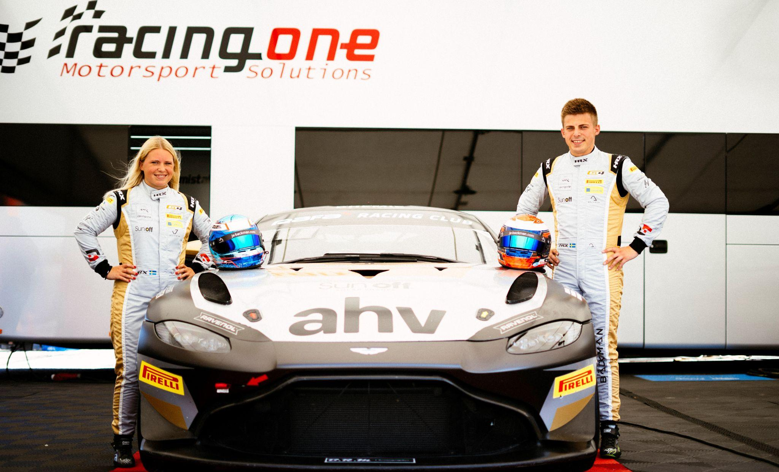Andreas och Jessica Bäckman redo för säsongsfinalen av GT4 European Series i Barcelona, Spanien i deras Aston Martin AMR Vantage GT4.  
Foto: Linus Benz & Maximilian Bauer (Fria rättigheter att använda bilden)

**Kommande helg, 29 september-1 oktober är det dags för Andreas och Jessica Bäckman att ta sig an Barcelona-banan i Spanien som är säsongsavslutningen av GT4 European Series 2023. Landslagsförarna är laddade och vill avsluta säsongen på topp.  
- Barcelona är en av mina favoritbanor och jag har många bra minnen därifrån. Jag vann de två senaste racen jag körde där i TCR så jag hoppas att det kan ge oss lite tur inför säsongsavslutningen, säger Andreas Bäckman.**

I helgen är det dags för den sjätte och sista omgången av GT4 European Series på Barcelona-banan i Spanien, som blir syskonens sjunde race tillsammans i GT4.

- Det ska bli spännande att tävla igen och vi är revanschsugna och hoppas att vi kan avsluta året på ett positivt sätt. De senaste tävlingarna har inte blivit som vi ville men det ger oss extra motivation inför säsongsavslutningen att visa några starka resultat mot det 43-bilar starka startfältet,säger **Jessica Bäckman.**

**GT4 Europe seriens uppbyggnad**  
GT4 European Series består av sex deltävlingar runt om i Europa. Serien är ansedd som en av de tuffaste GT4-serierna i världen och har en hög status på förarna som kommer från flera olika länder runt om i Europa. Säsongsstarten gick på den välkända Monza-banan i Italien som också kallas för “The Temple of Speed” och kommer att avslutas på den välkända Formel 1 banan Barcelona i Spanien där syskonen ska tävla i helgen. Förutom Barcelona och Monza har även de världskända Formel 1 banorna Spa, Paul Ricard samt Hockenheim varit på kalendern 2023.

Varje deltävling är uppbyggt på två träningspass, två tidskval samt två race på 60

minuter där man byter förare efter halva loppet. Poäng tilldelas till bilarna snabbaste

bilarna i tidskvalen samt topp 10 i respektive race. Förarna i bilen med mest poäng

efter den sista deltävlingen på Barcelona kommer tillsammans att ta hem förartiteln

”GT4 European Series Drivers Title” i GT4 European Series.

**Tidsschema för helgens tävling (GT4 European Series - deltävling 6):**(alla tidsangivelser avser svensk tid)

**Fredag 29 September:**11:20 Fri träning 1 (60 min) – [LIVETIMING](https://www.gt4europeanseries.com/watch-live#live-timing)  
15:40 Fri träning 2 (60 min) – [LIVETIMING](https://www.gt4europeanseries.com/watch-live#live-timing)  
 **Lördag 30 September:**  
11:25 Q1/Q2 – Tidskval 1 & 2 (2 x 20 min) - [LIVE QUALIFYING](https://youtube.com/@GTWorld)   
16:50 Race 1 (60 min) – byter förare efter halva loppet - [LIVE TV RACE 1](https://youtube.com/@GTWorld)  
  
**Söndag 1 Oktober:**  
11:20 Race 2 (60 min) – byter förare efter halva loppet - [LIVE TV RACE 2](https://youtube.com/@GTWorld)

**Om banan (Circuit de Catalunya-Barcelona):**  
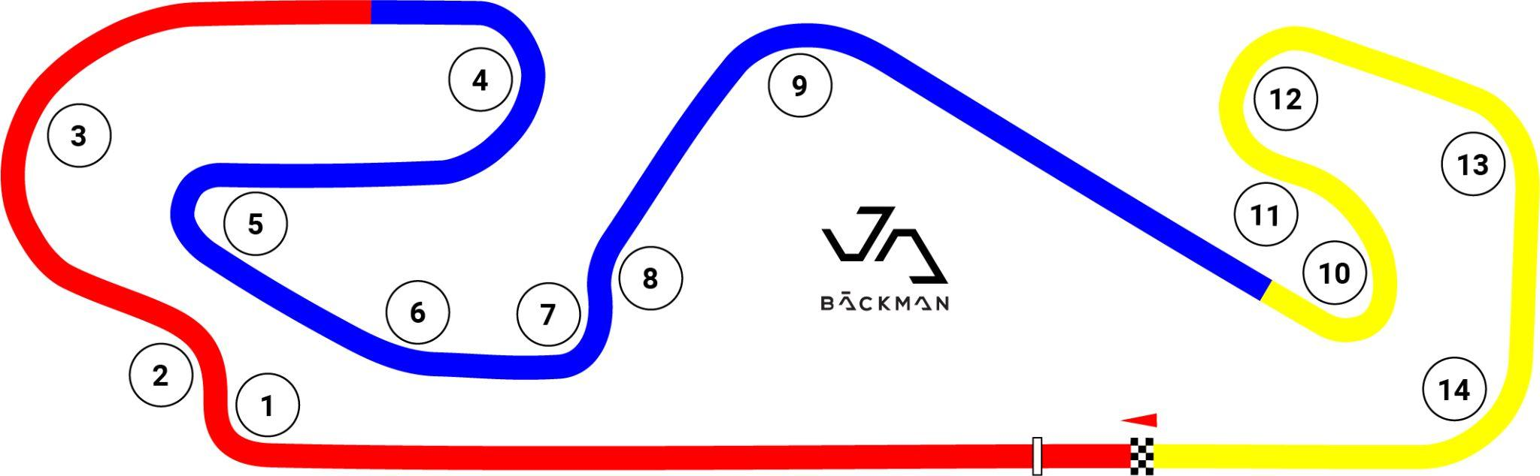  
  
**Plats:** Barcelona, Spanien  
**Längd**: 4,655 km  
**Antal kurvor:** 14

**GT4 Europe kalender 2023:**

21-23 april - Monza, Italien

2-4 juni - Paul Ricard, Frankrike

29 juni - 2 juli - Spa-Francorchamps, Belgien

14-16 juli - Misano, Italien

1-3 september - Hockenheim, Tyskland

29 september - 1 oktober - Barcelona, Spanien

***Fria rättigheter att använda bilderna.***

***Ladda ner pressbilder här:***[***http://bit.ly/jabaeckman-photos***](http://bit.ly/jabaeckman-photos)[***https://www.mynewsdesk.com/se/ja-backman/images***](https://www.mynewsdesk.com/se/ja-backman/images)

